主题党日活动

为深入开展全民国防教育，9月24日，河西街道组织开展“筑牢国防信念，凝聚团结力量”观影活动，集中观看影片《731》，全体机关干部、社区干部、在职党员60人参加观影活动。
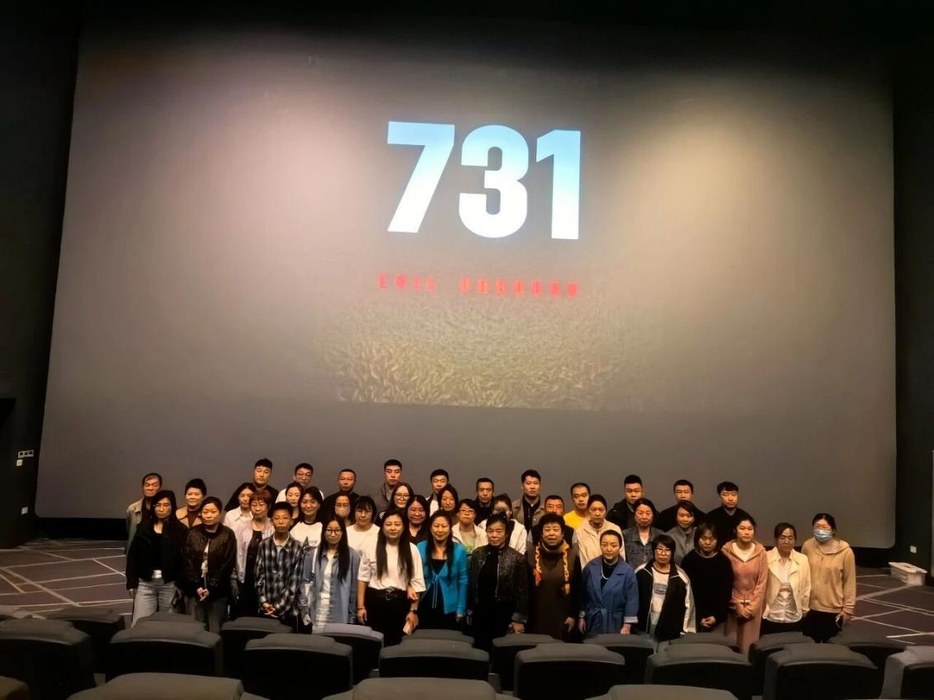
《731》以平民视角，揭露了1945年抗战胜利前夕，侵华日军第七三一部队以“给水防疫”为名，秘密进行细菌战研究、抓捕平民开展活体实验等反人类暴行，展现了绝境中国人不屈的反抗精神。

这场观影不仅是一次爱国主义教育，更是一次思想的洗礼与精神的动员。大家纷纷表示，将把从这段历史中汲取的奋进力量转化为履职尽责的实际行动，在各自岗位上担当作为，用实干践行对党的忠诚、对人民的承诺。

